Ngày soạn: 14/11/2022
Ngày dạy: 16/11/2022
TIẾT 42 – ÔN TẬP CHỦ ĐỀ 5, 6
I. Mục tiêu
1. Năng lực:
- Năng lực tự chủ và tự học: tự hệ thống kiến thức dưới dạng bản đồ tư duy.
- Năng lực giao tiếp và hợp tác: thảo luận nhóm thống nhất, lựa chọn sơ đồ tư duy hay và đầy đủ nhất trong các bài của thành viên trong nhóm.
- Năng lực giải quyết vấn đề và sáng tạo: tạo các sơ đồ tư duy hay, độc, lạ...
- Xác định được tính chất, ứng dụng, cách sử dụng các loại vật liệu, nguyên liệu, nhiên liệu, lương thực thực phẩm.
- Phân biệt được hỗn hợp và chất tinh khiết, hỗn hợp đồng nhất và hỗn hợp không đồng nhất, huyền phù, nhũ tương và dung dịch.
- Biết cách tách chất ra khỏi hỗn hợp bằng các phương pháp như cô cạn, lọc, chiết.
2. Phẩm chất: Thông qua thực hiện bài học sẽ tạo điều kiện để học sinh:
- Nhân ái: Tôn trọng sự khác biệt về năng lực nhận thức.
- Chăm chỉ: Luôn cố gắng học tập đạt kết quả tốt.
- Trung thực: Khách quan trong kết quả.
- Trách nhiệm: Quan tâm đến bạn trong nhóm.
II. Thiết bị dạy học và học liệu
- Hình ảnh một số vật liệu, nguyên liệu, nhiên liệu, lương thực thực phẩm, ...
- Phiếu học tập
III. Tiến trình dạy học
1. Hoạt động 1: Mở đầu
a. Mục tiêu: Ôn tập, hệ thống kiến thức cơ bản đã học trong chủ đề 5 và 6 dưới dạng bản đồ tư duy.
b. Tổ chức thực hiện:
- Chia 4 nhóm làm 4 nội dung của chủ đề 5, các nhóm đều làm chủ để 6
Nhóm 1: Vật liệu
Nhóm 2: Nhiên liệu
Nhóm 3: Nguyên liệu
Nhóm 4: Lương thực – thực phẩm.
- Yêu cầu đại diện HS trình bày hệ thống kiến thức dưới dạng bản đồ tư duy.
- Gọi HS khác nx, bổ sung.
- GV nhận xét phần hoạt động của các nhóm và bổ sung nếu cần.
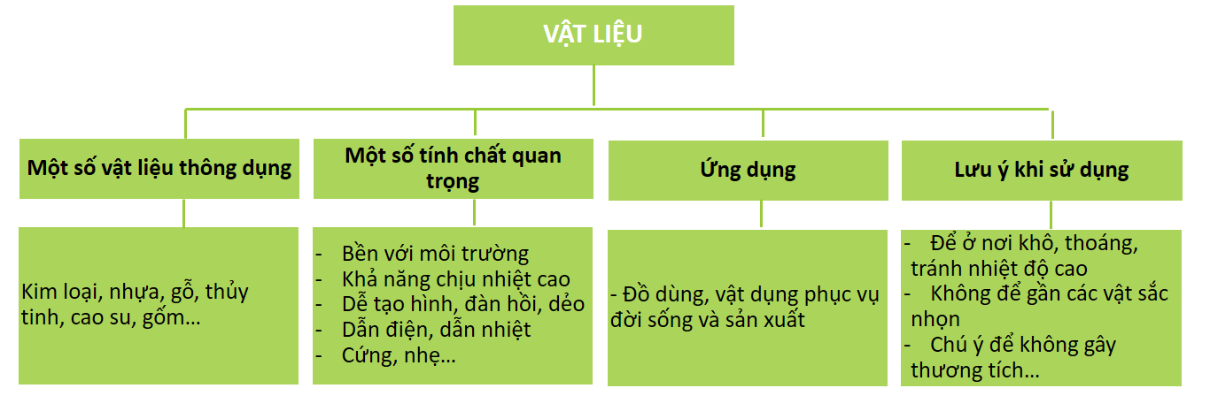

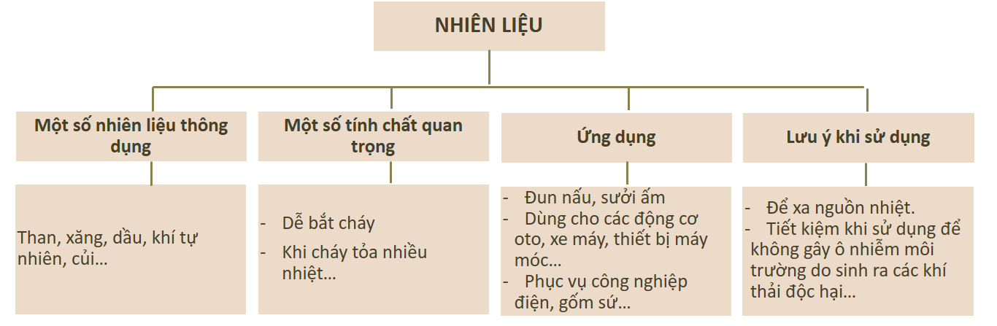

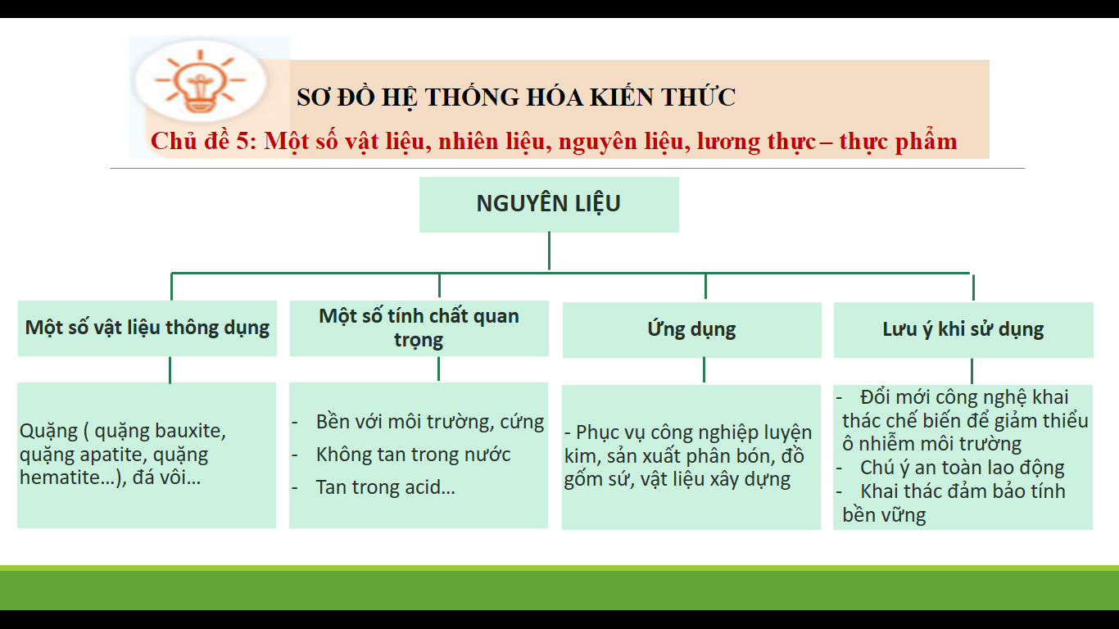
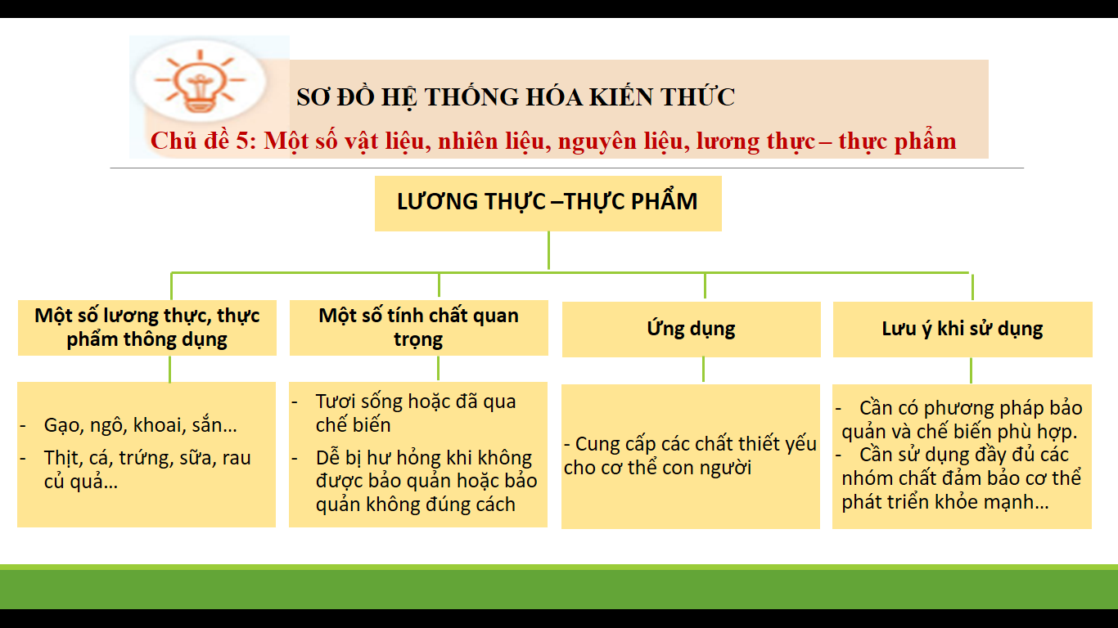
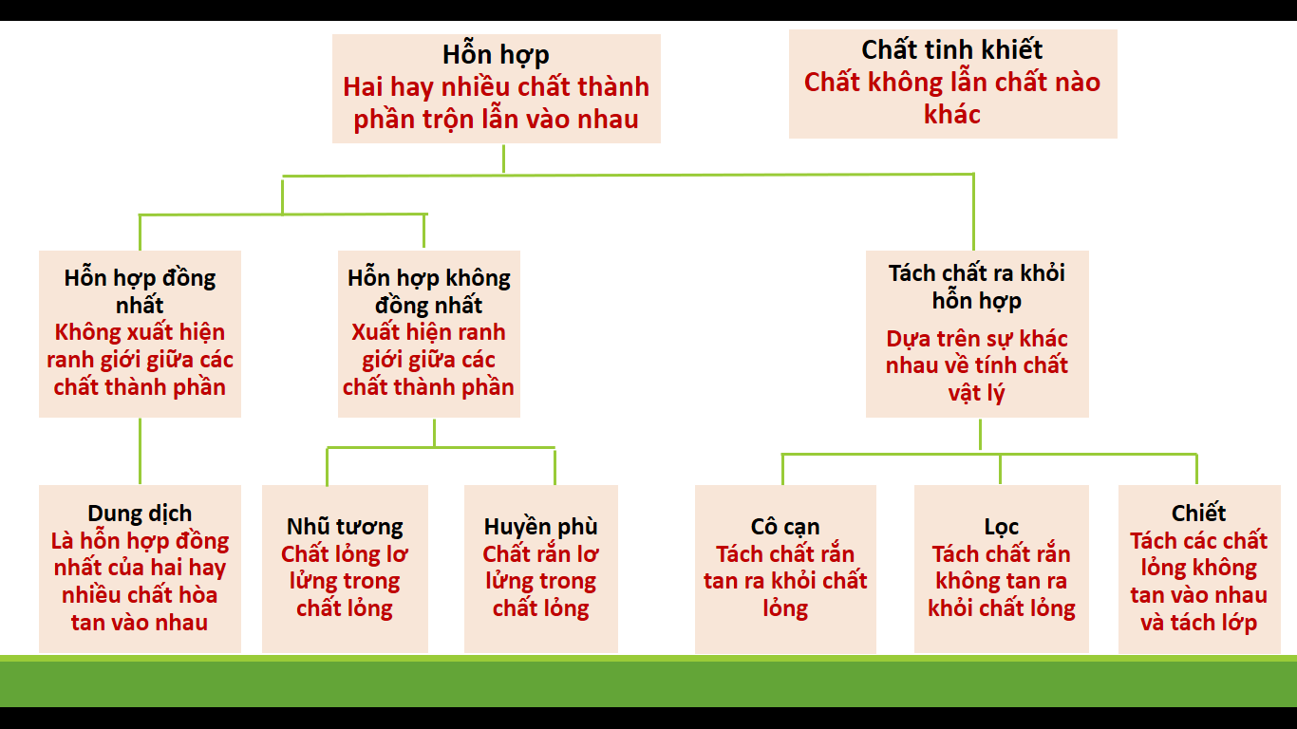
2. Hoạt động 2: Luyện tập
a) Mục tiêu: Vận dụng kiến thức đã học để học sinh luyện tập về một số vật liệu, nhiên liệu, nguyên liệu, lương thực – thực phẩm và hỗn hợp.
b) Tổ chức thực hiện:
- Học sinh hoạt động nhóm đôi và cá nhân trả lời câu hỏi
- Học sinh khác nhận xét, bổ sung.
- GV nhận xét, chốt lại câu trả lời đúng.

PHIẾU HỌC TẬP
CHỦ ĐỀ 6 - BÀI TẬP CHỦ ĐỀ 5 VÀ 6
Họ và tên: …………………………………………………………. Lớp: ……
I. Trắc nghiệm
Câu 1: Dãy gồm các vật liệu là
A. nhựa, gỗ, kim loại, cao su, thủy tinh.
B. nước, nhựa, sắt, thép, cao su.
C. thủy tinh, gỗ, gốm, không khí, thép.
D. kim loại, thủy tinh, nhựa, gỗ, muối ăn.
Câu 2: Dựa vào trạng thái, người ta chia nhiên liệu thành mấy loại?
A. 2 loại.
B. 3 loại.
C. 4 loại.
D. 5 loại.
Câu 3: Tính chất nào sau đây không phải là của xăng, dầu?
A. Là chất lỏng.
B. Không tan trong nước.
C. Nhẹ hơn nước.
D. Khó bắt cháy.
Câu 4. Nối tên nguyên liệu ở cột A và ứng dụng tương ứng ở cột B
Cột A |  | Cột B
1. Quặng bauxite |  | a. Sản xuất sắt, gang, thép
2. Quặng apatite |  | b. Sản xuất vôi sống, xi măng
3. Quặng hematite |  | c. Sản xuất phân bón (phân lân)
4. Đá vôi |  | d. Sản xuất nhôm
Câu 5: Các loại vitamin và chất khoáng có vai trò là
A. cung cấp năng lượng cần thiết cho các hoạt động của cơ thể.
B. nâng cao hệ miễn dịch, giúp chúng ta có một cơ thể khỏe mạnh, phòng chống các loại bệnh tật.
C. dự trữ, cung cấp năng lượng cho cơ thể và các hoạt động sống của cơ thể.
D. cung cấp năng lượng, tạo ra những tế bào mới thay thế những tế bào đã chết của cơ thể.
Câu 6. Các câu sau đúng hay sai?
Nhận xét | Đ/S
a. Khối lượng của hỗn hợp bằng tổng khối lượng của các chất thành phần.
b. Thể tích của hỗn hợp các chất lỏng bằng tổng thể tích của các chất lỏng thành phần.
c. Chất tinh khiết có nhiệt độ sôi nhất định.
d. Hỗn hợp các chất cũng có nhiệt độ sôi nhất định.
e. Tính chất của hỗn hợp không thay đổi theo thành phần của hỗn hợp.
f. Tính chất của hỗn hợp thay đổi theo thành phần của hỗn hợp.
Câu 7. Hỗn hợp nào dưới đây có thể tách riêng các chất thành phần bằng cách cho hỗn hợp vào nước, sau đó khuấy kĩ và lọc?
A. Bột đá vôi và muối ăn.
B. Bột than và bột sắt.
C. Đường và muối.
D. Giấm và rượu.
Câu 8. Phương pháp để tách muối từ nước biển là
A. chưng cất.
B. chiết.
C. bay hơi.
D. để cho muối lắng xuống rồi gạn nước đi.
Câu 9. Chất A là chất lỏng không tan trong nước và nhẹ hơn nước. Nếu có 2 lít hỗn hợp chất A và dung dịch muối ăn trong nước, nên dùng phương pháp nào dưới đây để tách hỗn hợp?
A. Lọc.
B. Bay hơi.
C. Chưng cất.
D. Dùng phễu chiết.
Câu 10. Hãy cho biết các hỗn hợp sau là dung dịch, huyền phù hay nhũ tương bằng cách đánh dấu “x” vào các cột tương ứng.
STT | Hỗn hợp | Dung dịch | Huyền phù | Nhũ tương
1. | Nước muối
2. | Nước sông có phù sa
3. | Bột mì khuấy đều trong nước
4. | Hỗn hợp nước ép cà chua
5. | Hỗn hợp dầu ăn được lắc đều với giấm.
6. | Hỗn hợp sốt mayonaise.
- Dự kiến sản phẩm.
Câu 1. A Câu 2. B Câu 3. D Câu 4. 1-d, 2-c, 3-a, 4-b
Câu 5. B
Câu 6: a. Đ, b. Đ, c. Đ, d. S, e. S, f. Đ
Câu 7. A Câu 8. C Câu 9. D
Câu 10
STT | Hỗn hợp | Dung dịch | Huyền phù | Nhũ tương
1. | Nước muối | x
2. | Nước sông có phù sa |  | x
3. | Bột mì khuấy đều trong nước |  | x
4. | Hỗn hợp nước ép cà chua | x
5. | Hỗn hợp dầu ăn được lắc đều với giấm. |  |  | x
6. | Hỗn hợp sốt mayonaise. |  |  | x
3. Hoạt động 3: Vận dụng
a) Mục tiêu: Học sinh vận dụng kiến thức đã học vào giải quyết tình huống thực tế.
b) Tổ chức thực hiện:
- GV: yêu cầu HS thảo luận nhóm đôi hoàn thành bài 1 trong phiếu bài tập.
- Đại diện nhóm HS trình bày, HS nhóm khác nx.
- GV thống nhất
Bài 1: Các vật dụng có thể được tạo nên từ nhiều vật liệu khác nhau. Hãy chọn vật liệu phù hợp và nêu cách sử dụng chúng an toàn, hiệu quả, đảm bảo sự phát triển bền vững theo gợi ý sau:
Dự kiến sản phẩm
Bài 1:
Vật dụng | Vật liệu phù hợp | Lưu ý khi sử dụng
Dây dẫn điện | Lõi: Đồng  Vỏ dây: nhựa dẻo | Thường xuyên kiểm tra vỏ cách điện của dây dẫn.
Ủng đi mưa | Cao su | Không để ở nơi nắng nóng dễ bị chảy, dính.  Để xa các vật sắc, nhọn (đinh, dao, kéo…)
Cốc | Nhựa | Không để ở nơi có nhiệt độ cao
Cốc | Thủy tinh | Cẩn thận không để bị vỡ gây thương tích
Bàn, ghế | Gỗ | Để ở nơi khô thoáng, không để ẩm mốc, mối mọt…
Bàn, ghế | Nhựa | Không để ở nơi có nhiệt độ cao
Bình hoa | Thủy tinh | Dùng vải mềm lau khô.  Cẩn thận không để bị vỡ gây thương tích
Bình hoa | Gốm | Cẩn thận không để bị vỡ gây thương tích
Hướng dẫn về nhà:
- Hệ thống hóa lại các kiến thức đã học
- Chuẩn bị bài mới: Tế bào – Đơn vị của sự sống

